Федеральное государственное бюджетное образовательное учреждение высшего образования
«Сибирский государственный университет телекоммуникаций и информатики»
(СибГУТИ)

Кафедра прикладной математики
и кибернетики

ОТЧЕТ
по лабораторной работе №1.1

по дисциплине « Интернет-технологии »

Выполнил:
ст. гр. ИВ-921
Ярошев Р.А.

Проверил:
доц. каф. ПМиК
Приставка П.А.

Оценка «_____________»

Новосибирск 2020

Задание
1 часть
Название университета оформить как заголовок, а все остальное - как текст, расположенный слева или справа на экране. Обратить внимание на использование жирного шрифта.
Отрывок из стихотворения расположить со сдвигом вправо, шрифт - курсив, а подпись - справа и меньшим размером шрифта, причем инициалы отделить от фамилии неразрывным пробелом.
Это должно выглядеть так:
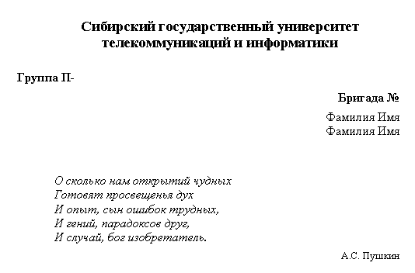

2 часть
Оформить "Предметы" в виде вложенных списков по образцу:
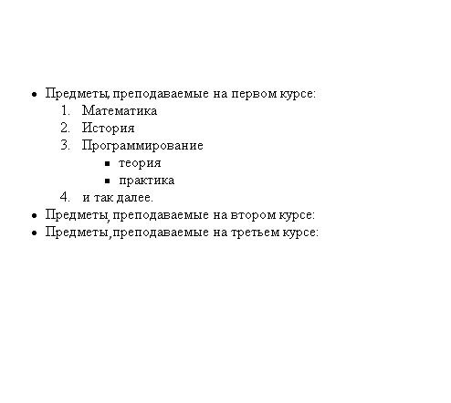

3 часть
Использование каскадных таблиц стилей документа. Используя описанные команды создайте стиль следующего вида:
Для команды <BODY> задайте
- пустое поле сверху и снизу во всем документе
- пустое поле слева - 5em; пустое поле справа - 2em
- цвет фона - светло-серый, цвет текста - черный.
Абзац:на белом фоне. У абзаца - вертикальная двойная синяя черта справа.
Текст абзаца идет с отступом от края белого фона, с увеличенным интервалом между строками и с заданием "красной строки".
В заголовке получите объемный эффект. Для этого:
- с помощью свойств margin-top и margin-left сделайте наложение двух строк текста
- с помощью свойства font-size установите большой размер строк
- с помощью свойства color - сделайте, чтобы вторая строка выглядела тенью
- шрифт заголовка - Arial.
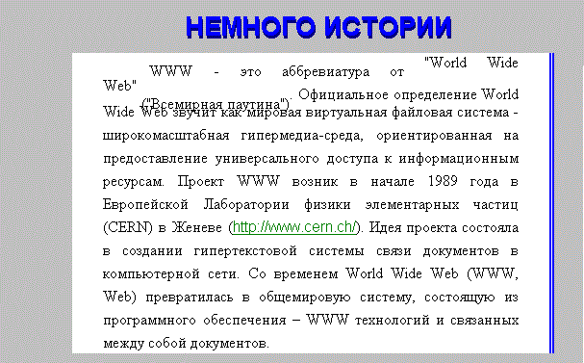
Это должно выглядеть так:

Ход работы
1 часть
Название университета выровнял по центру окна браузера (align=center) и оформил тегом «<H1>...</H>» как заголовок.
Надпись «Группа П-» спускаем на новый абзац (<P>), отодвигаем от левого края (тег <BLOCKQUOTE>...</BLOCKQUOTE>) и выделяем жирным шрифтом (тег <b>...</b>).
Надпись «Бригада №» спускаем на новый абзац (<P>), ровняем по правому краю (align-right) и выделяем жирным (<b>...</b>).
«Фамилия Имя» также начинаем новым абзацем и ровняем по правому краю.
Отрывок стихотворения необходимо расположить строго по строкам. Для этого используем тег «<pre>...стих...</pre>». Таким образом текст отображается нужным нам образом. Немного отодвигаем от края (</BLOCKQUOTE>...стих...</BLOCKQUOTE>) и задаем текст курсивом (<i>...стих...</i>).
Имя автора располагаем с нового абзаца (<P...) по правому краю (...align=right>) и уменьшаем кегль текста тегом «<SMALL>».
Получаем:
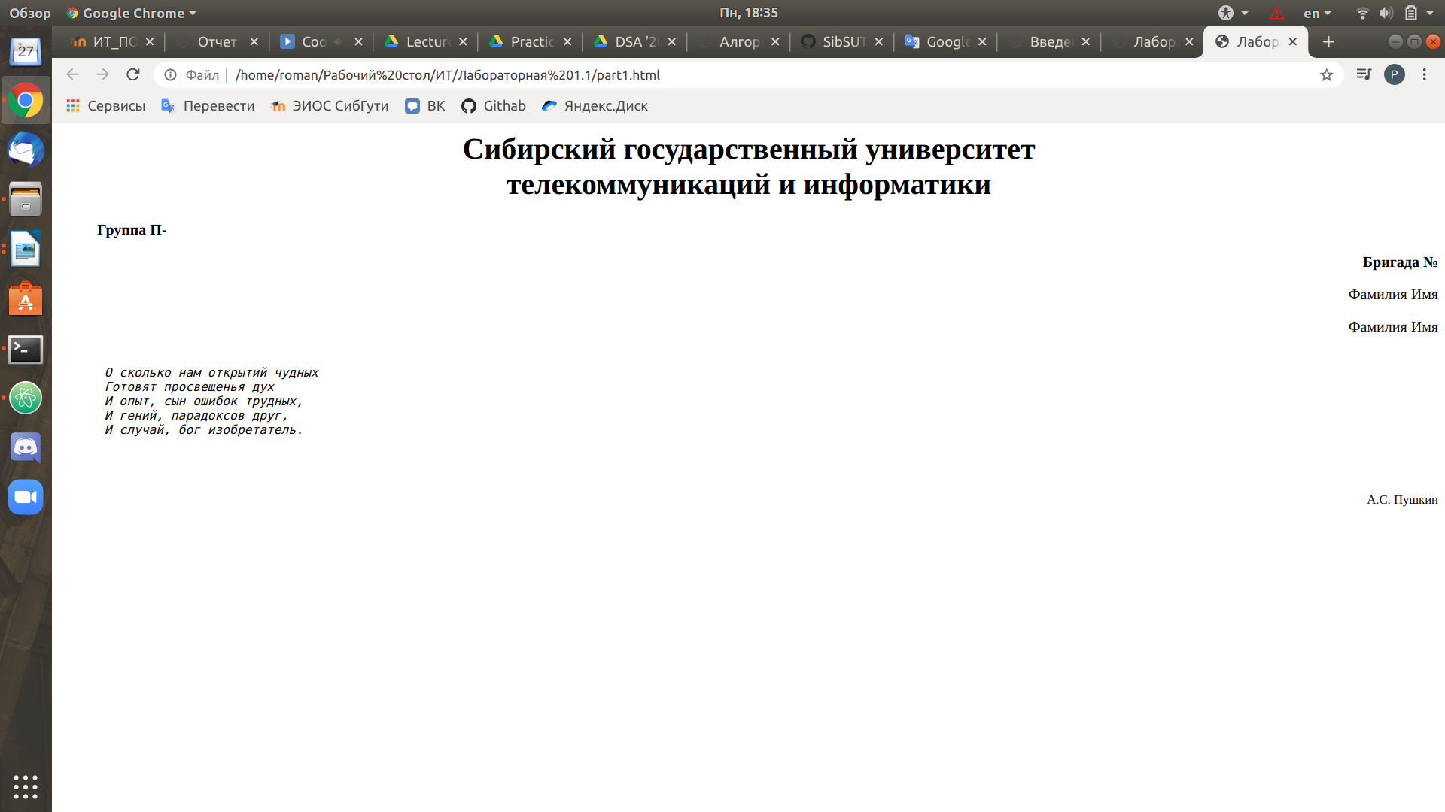
2 часть
Задаем общий список тегом <UL>...</UL>.
Далее задаем вложенный нумерованный список <OL>...список...</OL>.
В этом списке параметры: «Математика», «История», «Программирование», «и так далее» - нумерованные (<LI>).
Параметры: «Теория», «Практика», относящиеся к «Программирование» - оформляем маркерами - <UL>...</UL>.
«Предметы преподаваемые на втором/третьем курсе:» оформил отдельными пунктами (<LI>).
Получаем:
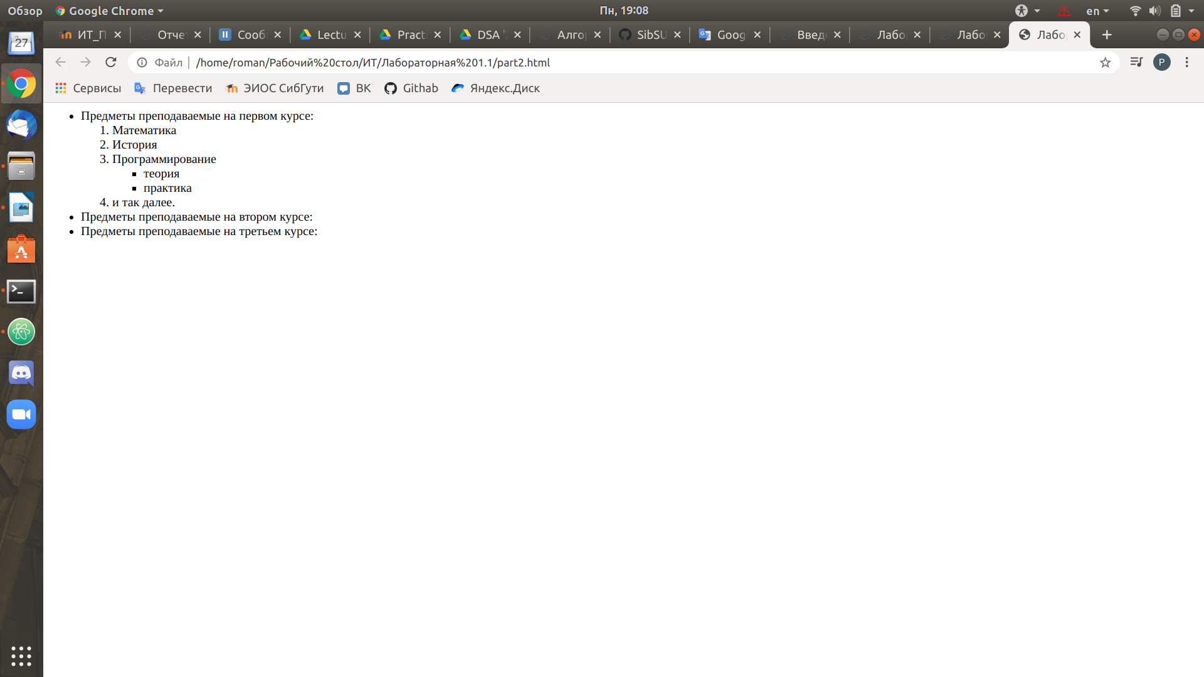

3 часть
Общий фон страницы задаем цветом «#COCOCO» - серебряный.
Поскольку объемную заголовок «НЕМНОГО ИСТОРИИ» мы получаем наложением двух надписей, укажем параметры для каждой: цвет «тени» (color) - темно синий или #000080, верхний слой текста задаем оттенком ярче - #0000FF, стиль начертания (font - family)— Arial, размер текста (font-size)— 30 пикселей, нижний слой сдвигаем с левым отступом 10 пикселей относительно верхнего слоя (margin-left), верхний слой сдвигаем с вертикальным отступом -37 пикселей относительно границ нижнего слоя (margin-top).
Далее задаем область для текста. Цвет фона (backround-color) — белый, цвет текста (color)— черный, пустое поле сверху (margin-top), справа (margin-right), снизу (margin-bottom), слева (margin-left) — 100 пикселей, 2 единицы em, 100 пикселей и 5 единиц em соответственно.
Далее устанавливаем параметры правосторонней рамки для новой области: толщина (border-right-widht) — 6 пикселей, стиль — двойная (double), цвет — синий.
Красную строку для начала текста (text-indent) задаем с отступом 50 пикселей от белой области. Текст располагаем с отступом от левого/правого края белого фона в 30 пикселей (padding-left/right). Междустрочный интервал — 30 пикселей.
При помощи атрибута HREF выделяем адрес ссылки
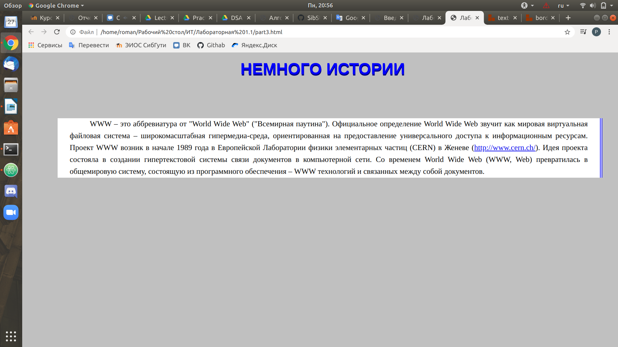
Получаем:

Листинг
Part1.html
1  2  3  4  5  6  7  8  9  10  11  12  13  14  15  16  17  18  19  20  21  22  23  24  25 | <!DOCTYPE HTML PUBLIC "-//IETF//DTD HTML 3.2//RU">  <HTML>  <HEAD>  <META HTTP-EQUIV="CONTENT-TYPE" CONTENT="text/html; charset=UTF8">  <TITLE>Лабораторная 1</TITLE>  </HEAD>  <BODY BGCOLOR="white" TEXT="black" LINK="blue" ALINK="red"  VLINK="green">  <H1 align=center>Сибирский государственный  университет<BR>телекоммуникаций и информатики</H1>  <P><BLOCKQUOTE><b>Группа П-</b></BLOCKQUOTE>  <P align=right><b>Бригада №</b>  <P align=right>Фамилия Имя  <P align=right>Фамилия Имя  <pre><BLOCKQUOTE><i>  О сколько нам открытий чудных  Готовят просвещенья дух  И опыт, сын ошибок трудных,  И гений, парадоксов друг,  И случай, бог изобретатель.</i>  </BLOCKQUOTE> </pre>  <P align=right><SMALL>  А.С. Пушкин  </BODY>  </HTML>

Part2.html
1  2  3  4  5  6  7  8  9  10  11  12  13  14  15  16  17  18  19  20  21  22  23  24 | <!DOCTYPE HTML PUBLIC "-//IETF//DTD HTML 3.2//RU">  <HTML><HEAD>  <META HTTP-EQUIV="CONTENT-TYPE" CONTENT="text/html; charset=UTF-8">  <TITLE>Лабораторная 1</TITLE>  </HEAD>  <BODY BGCOLOR="white" TEXT="black" LINK="blue" ALINK="red"  VLINK="green">  <UL>  <LI>Предметы преподаваемые на первом курсе:  <OL>  <LI>Математика  <LI>История  <LI>Программирование  <UL>  <LI>теория  <LI>практика  </UL>  <LI>и так далее.  </OL>  <LI>Предметы преподаваемые на втором курсе:  <LI>Предметы преподаваемые на третьем курсе:  </UL>  </BODY>  </HTML>

Partr3.html
1  2  3  4  5  6  7  8  9  10  11  12  13  14  15  16  17  18  19  20  21  22  23  24  25  26  27  28  29  30  31  32  33  34  35  36  37  38  39  40  41  42  43  44  45  46  47  48  49  50  51  52  53  54  55  56  57  58  59  60  61  62 | <!DOCTYPE HTML PUBLIC "-//IETF//DTD HTML 3.2//RU">  <HTML><HEAD>  <META HTTP-EQUIV="CONTENT-TYPE" CONTENT="text/html; charset=utf-8">  <TITLE>Лабораторная 1</TITLE>  </HEAD>  <style>  body {  background-color:#C0C0C0;  }  .t1 {  color: #000080;  margin-left: 10pt;  font-size: 30pt;  font-family: 'Arial';  }  .t2 {  color: #0000FF;  margin-top: -37pt;  margin-left: 9pt;  font-size: 30pt;  font-family: 'Arial';  }  p {  margin-top:100px;  margin-bottom:100px;  margin-left:5em;  margin-right:2em;  background-color: white;  color: black;  border-right-width: 6px;/*толщина*/  border-right-style: double;  border-right-color: blue;  text-indent: 50px; /*красная строка*/  padding-left: 30px;  padding-right: 30px;  line-height: 30px;  }  </style>  <BODY>  <div style=margin-top:20px;></div>  <DIV CLASS="t1"; align=center><strong>НЕМНОГО ИСТОРИИ</strong></DIV>  <DIV CLASS="t2"; align=center><strong>НЕМНОГО ИСТОРИИ</strong></DIV>  <P align=justify><BIG>  WWW – это аббревиатура от "World Wide Web" ("Всемирная паутина").  Официальное определение World Wide Web звучит как мировая виртуальная  файловая система – широкомасштабная гипермедиа-среда, ориентированная  на  предоставление универсального доступа к информационным ресурсам.  Проект WWW возник в начале 1989 года в Европейской Лаборатории физики  элементарных частиц (CERN) в Женеве (<A HREF="http://www.cern.ch/WWWurl.html">http://www.cern.ch/</A>). Идея  проекта состояла в  создании гипертекстовой системы связи документов в компьютерной сети.  Со  временем World Wide Web (WWW, Web) превратилась в общемировую систему,  состоящую из программного обеспечения – WWW технологий и связанных  между  собой документов.  </BIG>  </P>  </BODY>  </HTML>

